Лабораторная работа №10 по «Технологиям программирования»
Работу выполнил студент 351 группы, КНиИТ
Григорьев Алексей Александрович

Задание №1

- Задание.
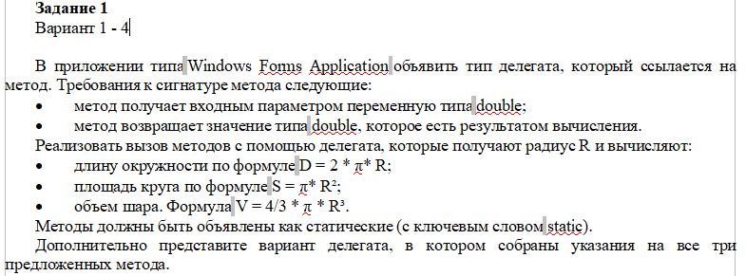

  - Решение:
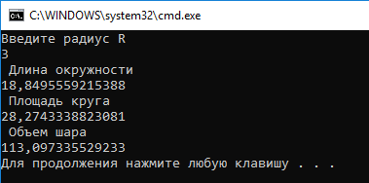

using System;
using System.Collections.Generic;
using System.Linq;
using System.Text;
using System.Threading.Tasks;

namespace techprog10_1
{
public delegate double Geom(double r); // объявление делегата

class Program
{
public static double GeomD(double r)
{
return 2 * Math.PI * r;
}

public static double GeomS(double r)
{
return Math.PI * r * r;
}

public static double GeomV(double r)
{
return 4.0 / 3.0 * Math.PI * r * r * r;
}

static void Main(string[] args)
{
Console.WriteLine("Введите радиус R ");
double R = Convert.ToDouble(Console.ReadLine());
Geom geom = new Geom(GeomD);
Console.WriteLine(" Длина окружности ");
Console.WriteLine(geom(R));

Console.WriteLine(" Площадь круга ");
geom = new Geom(GeomS);
Console.WriteLine(geom(R));

Console.WriteLine(" Объем шара ");
geom = new Geom(GeomV);
Console.WriteLine(geom(R));
}
}
}

Задание №2

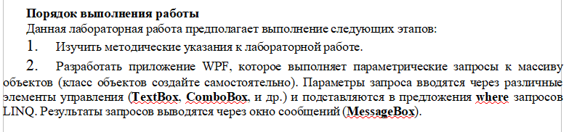
2. Напишите программу, которая сериализует и десериализует объекты вашего класса из второй части лабораторной работы в файл. Используйте любые два из описанных выше форматов. Просмотрите полученные файлы в любом текстовом редакторе или браузере.
Исправьте вторую часть лабораторной работы таким образом, чтоб ваша информационная система брала данные из файла сериализации.

Cодержимое файла с классом

using System;
using System.Collections.Generic;
using System.Linq;
using System.Text;
using System.Threading.Tasks;
using System.Runtime.Serialization;
using System.Runtime.Serialization.Json;
using System.Xml.Serialization;

namespace technoprog10_2
{
/// <summary>
/// Программный модуль, к которому будет применено, возможно, тестирование
/// </summary>
[Serializable, DataContract]
public class UntestedModule
{
[DataMember]
public string Name { get; set; }

/// <summary>
/// Дней в разработке
/// </summary>
[DataMember]
public int DaysInProgress { get; set; }

/// <summary>
/// Уровень возможных ошибок, чем больше тем более вероятны
/// </summary>
public double ErrorFullness {
get {
return (Weight * 0.001) * (1.0 + DaysInProgress / 0.01) * (1.0 + Importance * 0.01);
}
}

/// <summary>
/// Насколько объемный модуль, строки кода
/// </summary>
[DataMember]
public double Weight { get; set; }

/// <summary>
/// Важность модуля, от 0 до 100
/// </summary>
[DataMember]
public double Importance { get; set; }

/// <summary>
/// Эксперементальный модуль? Не запущен в производство?
/// </summary>
[DataMember]
public bool IsExperimental { get; set; }

public override string ToString()
{
string isExperimentalString = IsExperimental ? "V" : "X";
return string.Format(
"Название модуля: {0}\n" +
"о Уровень возможных ошибок: {1}\n" +
"о Количество строк кода: {2}\n" +
"о Важность модуля (0 - 100): {3}\n" +
"о Дней в разработке: {4}\n" +
$"o Эксперементальный: {isExperimentalString}",
Name, ErrorFullness, Weight, Importance, DaysInProgress
);
}
}

}

Cодержимое файла с логикой оконного приложения

using System;
using System.Collections.Generic;
using System.Linq;
using System.Text;
using System.Threading.Tasks;
using System.Windows;
using System.Windows.Controls;
using System.Windows.Data;
using System.Windows.Documents;
using System.Windows.Input;
using System.Windows.Media;
using System.Windows.Media.Imaging;
using System.Windows.Navigation;
using System.Windows.Shapes;
using System.IO;
using System.Xml.Serialization;
using System.Runtime.Serialization.Json;

namespace technoprog10_2
{
/// <summary>
/// Логика взаимодействия для MainWindow.xaml
/// </summary>
public partial class MainWindow : Window
{
private UntestedModule[] Modules = new[] {
new UntestedModule {
DaysInProgress = 15,
Importance = 40,
IsExperimental = true,
Weight = 273,
Name = "Баклажан с ИИ"
},

new UntestedModule {
DaysInProgress = 65,
Importance = 10,
IsExperimental = true,
Weight = 73485,
Name = "Экстренное самоуничтожение"
},

new UntestedModule {
DaysInProgress = 3,
Importance = 85,
IsExperimental = false,
Weight = 400,
Name = "Лабораторная №10 по ТП"
},

new UntestedModule {
DaysInProgress = 1,
Importance = 55,
IsExperimental = false,
Weight = 500,
Name = "Разогрев пищи"
}

};

public MainWindow()
{
InitializeComponent();
}

void UpdateModulesList()
{
listItems.Items.Clear();
foreach (var obj in Modules)
{
listItems.Items.Add($"{obj.Name} -- {String.Format("{0:f2}", obj.ErrorFullness)}");
}
}

private void Window_Loaded(object sender, RoutedEventArgs e)
{
UpdateModulesList();
}

private void listItems_SelectionChanged(object sender, SelectionChangedEventArgs e)
{
if (listItems.Items.Count != 0)
{
txtModuleDesc.Text = Modules[listItems.SelectedIndex].ToString();
}
}

private void Button_Click(object sender, RoutedEventArgs e)
{
var x = double.Parse(txtErrorFullness.Text);
var result = from m in Modules where m.ErrorFullness > x select m.Name;
string s = "";
foreach (var item in result) s += item.ToString() + "\n";
MessageBox.Show(s, $"Все модули с уровнем ошибок больше чем {x}");
}

private void Button_Click_1(object sender, RoutedEventArgs e)
{
var isExperimental = (bool)checkExperimental.IsChecked;
var result = from m in Modules where m.IsExperimental == isExperimental select m.Name;
string s = "";
foreach (var item in result) s += item.ToString() + "\n";
string sExperimental = isExperimental ? "" : "не";
MessageBox.Show(s, $"Все ${sExperimental}эксперементальные модули");
}

private void Button_Click_2(object sender, RoutedEventArgs e)
{
var x = SlImportance.Value;
var result = from m in Modules where m.Importance > x select m.Name;
string s = "";
foreach (var item in result) s += item.ToString() + "\n";
MessageBox.Show(s, $"Все модули с уровнем важности больше чем {x}");
}

private void SlImportance_ValueChanged(object sender, RoutedPropertyChangedEventArgs<double> e)
{
lblSlImportance.Content = String.Format("{0:f2}:", SlImportance.Value);
}

private void Button_Click_3(object sender, RoutedEventArgs e)
{
string s = "";
switch (CmbFindOption.Text)
{
case "Уровнем ошибок":
s = Modules.OrderByDescending(item => item.ErrorFullness).First().Name;
break;
case "Кол-вом дней в разработке":
s = Modules.OrderByDescending(item => item.DaysInProgress).First().Name;
break;
case "Уровнем важности":
s = Modules.OrderByDescending(item => item.Importance).First().Name;
break;
default:
s = Modules.OrderByDescending(item => item.Importance).First().Name;
break;
}
MessageBox.Show(s, "Найденный по критерию модуль");
}

private void Button_Click_4(object sender, RoutedEventArgs e)
{
// создаем поток для записи
StreamWriter writer = new StreamWriter("Modules.xml");
// создаем сериализатор
XmlSerializer serializer = new XmlSerializer(typeof(UntestedModule[]));
// и сериализуем объект
serializer.Serialize(writer, Modules);
writer.Close();
}

private void Button_Click_5(object sender, RoutedEventArgs e)
{
FileStream reader = new FileStream("Modules.xml", FileMode.Open,
FileAccess.Read);
// создаем десериализатор
XmlSerializer deserializer = new XmlSerializer(typeof(UntestedModule[]));
// и десериализуем объект
Modules = (UntestedModule[])deserializer.Deserialize(reader);
reader.Close();

UpdateModulesList();
}

private void Button_Click_6(object sender, RoutedEventArgs e)
{
DataContractJsonSerializer jsonFormatter = new DataContractJsonSerializer(typeof(UntestedModule[]));

using (FileStream fs = new FileStream("people.json", FileMode.OpenOrCreate))
{
jsonFormatter.WriteObject(fs, Modules);
}

Console.ReadLine();
}

private void Button_Click_7(object sender, RoutedEventArgs e)
{
DataContractJsonSerializer jsonFormatter = new DataContractJsonSerializer(typeof(UntestedModule[]));

using (FileStream fs = new FileStream("people.json", FileMode.OpenOrCreate))
{
Modules = (UntestedModule[])jsonFormatter.ReadObject(fs);

UpdateModulesList();
}
}
}
}

